Android popwindow

工程师 李洪江

1. PopupWindow 在 Android N(7.0) 的兼容性问题

参考1：<http://www.jianshu.com/p/0df10893bf5b>

参考2：<http://blog.csdn.net/wooder111/article/details/54931207>

1 兼容性现象

popupWindow设置了居中或者底部对齐，但是在7.0机器是跑到顶部。

很明显这个bug是和我们设置了Gravity有关。

展示popupWindow的函数有两个，showAtLocation 和 update。

重点看了那两个函数的API 24 和 API 23 的区别。

2 问题定位到了，符合2个条件：

popupWindow 在 show 的时候定义了 Gravity，不是 Gravity.START | Gravity.TOP。

PopupWindow 调用了update。

3 解决方案

1 不调用 update 方法即可

2 重写 update 方法。

最简单是 dismiss，再调show；反射方法 把gravity那一段去掉。

3其他方法

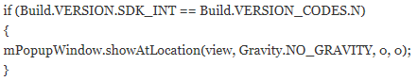

1. 其他方法

